Свинцово-кислотные аккумуляторы DELTA серии DTM являются ярким примером герметизированных, необслуживаемых батарей с системой рекомбинации газов (VRLA), произведенных по AGM технологии (электролит, абсорбированный в стекловолоконном сепараторе).
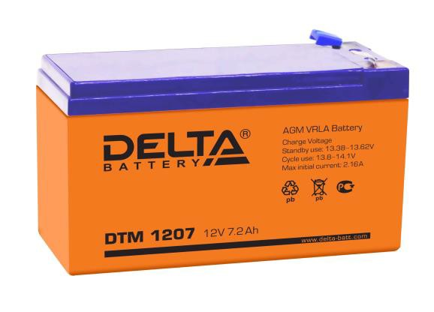

DTM является универсальной серией, рекомендованой для использования, как в буферном, так и в циклическом режимах работы. Предназначена для
применения в переносных и портативных приборах, а за счет стабильно высокой однородности внутреннего сопротивления изделий отлично подходит для использования в источниках резервного энергоснабжения и блоках резервного
питания.

Конструкция батареи

Компонент | Полож. пластина | Отриц. пластина | Корпус | Крышка | Клапан | Клеммы | Сепаратор | Электролит
Материал | Диоксид свинца | Свинец | ABS | ABS | Каучук | Медь | Стекловолокно | Серная  кислота

Технические характеристики
Особенности

Номинальное напряжение.....................................................................12 В •
Число элементов.........................................................................................6
Срок службы............................................................................. ............6 лет •

Технология AGM позволяет рекомбинировать до 99%
выделяемого газа;
Нет ограничений на воздушные перевозки;

Номинальная емкость (25°С)
• Соответствие требованиям UL, IEC, Гост Р;

20 часовой разряд (0,36 А; 1,75 В/эл)...........................7,2 Ач •
10 часовой разряд (0,68 А; 1,75 В/эл).............. ...........6,8 Ач
5 часовой разряд (1,13 А; 1,75 В/эл).............. .........5,65 Ач
Легированные кальцием свинцовые пластины
обеспечивают низкий саморазряд, высокую конструктивную прочность решетки;

Саморазряд.................................................3% емкости в месяц при 20°С
Внутреннее сопротивление
• Необслуживаемые. Не требует долива воды;
• Высокая плотность энергии;

полностью заряженной батареи (25°С)................................. ........28 мОм •

Рабочий диапазон температур
Разряд....................................................................................... .....-20÷60°C Заряд..............................................................................................-10÷60°C Хранение........................................................................................-20÷60°C Макс. разрядный ток (25°С).................................................... .....105А (5с) Циклический режим (2,3÷2,35 В/эл)
Макс.зарядный ток........................................................ ...........2,16 А Температурная компенсация....................................... ......30 мВ/°С
Буферный режим (2,23÷2,27 В/эл)
Температурная компенсация....................................... ......20 мВ/°С

Корпус аккумулятора выполнен из пластика ABS,
не поддерживающего горение.

Габариты (±1мм)

Длина, мм...................................................... ...................151
Ширина, мм................................................... .....................65
Высота, мм.........................................................................94
Полная высота, мм..........................................................100
Вес (±3%), кг................................................. ....................2,4

Cферы применения


• Источники бесперебойного питания
• Источники резервного энергоснабжения
• Медицинское оборудование
• Системы контроля и доступа
• Системы тревожного оповещения
• Переносные и портативные приборы
• Различные области приборостроения
• Электронные кассовые аппараты
Корпус
D

Тип клемм нож F2
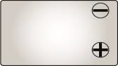

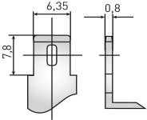

www.delta-batt.com

Разряд постоянным током, А (при 25°С)

В/эл-т | 5 мин | 10 мин | 15 мин | 30 мин | 1 ч | 3 ч | 5 ч | 10 ч | 20 ч
1,60 | 29,1 | 18,4 | 14,8 | 8,30 | 4,56 | 1,84 | 1,26 | 0,70 | 0,37
1,65 | 27,5 | 17,5 | 14,2 | 7,90 | 4,40 | 1,80 | 1,22 | 0,69 | 0,37
1,70 | 26,0 | 16,7 | 13,6 | 7,62 | 4,22 | 1,74 | 1,17 | 0,69 | 0,37
1,75 | 24,4 | 15,7 | 13,0 | 7,24 | 4,04 | 1,68 | 1,13 | 0,68 | 0,36
1,80 | 22,8 | 14,8 | 12,4 | 7,03 | 3,84 | 1,63 | 1,08 | 0,66 | 0,35

Разряд постоянной мощностью, Вт/эл-т (при 25°С)
Продукция постоянно совершенствуется, поэтому фирма-изготовитель оставляет за собой право вносить изменения без предварительного уведомления.

В/эл-т | 5 мин | 10 мин | 15 мин | 30 мин | 1 ч | 3 ч | 5 ч | 10 ч | 20 ч
1,60 | 52,0 | 35,1 | 27,5 | 15,2 | 8,97 | 3,59 | 2,33 | 1,33 | 0,71
1,65 | 49,4 | 33,3 | 26,5 | 14,6 | 8,59 | 3,50 | 2,29 | 1,32 | 0,70
1,70 | 46,9 | 31,6 | 25,4 | 14,0 | 8,23 | 3,40 | 2,25 | 1,32 | 0,70
1,75 | 44,5 | 29,8 | 24,3 | 13,4 | 7,99 | 3,30 | 2,21 | 1,32 | 0,69
1,80 | 41,6 | 28,0 | 23,3 | 12,9 | 7,62 | 3,19 | 2,15 | 1,32 | 0,69
(Примечание) Приведенные выше данные по характеристикам являются средними значениями, полученными в результате проведения 3 контрольно- тренировочных циклов, и не являются номинальными по умолчанию.

www.delta-batt.com

